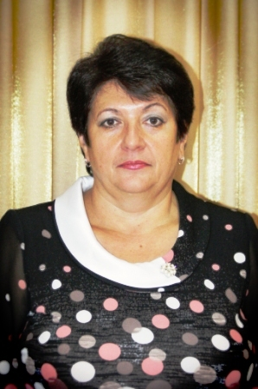 | Ураско Галина Ивановна, учитель начальных классов первой квалификационной категории МБОУ «Байкитская средняя школа» Эвенкийского муниципального района Красноярского края

Открытый урок математики в 3 классе
по теме «Умножение многозначного числа на однозначное число»

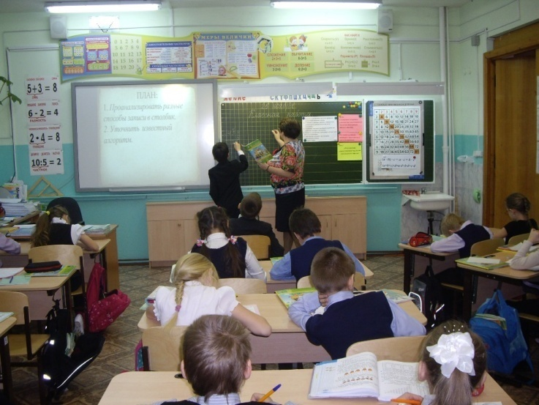
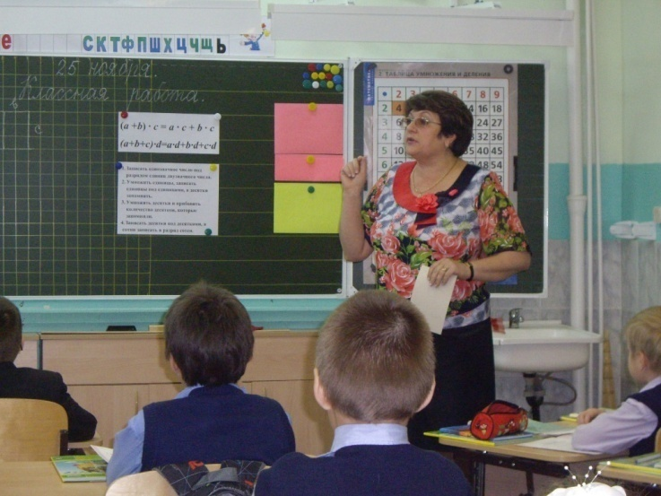
Технологическая карта урока
Предмет: математика
Класс: 3
УМК: «Перспектива», учебник Л.Г. Петерсон
Тип урока: Урок открытия нового знания

Тема | Умножение многозначного числа на однозначное число
Цели | Метапредметные:  1) Формировать умение применять метод наблюдения в учебной деятельности.  2) Тренировать умение применять алгоритм моделирования.  Предметные:  1) Сформировать умение выполнять письменное умножение многозначного числа на однозначное;  2) Тренировать умение применять алгоритм письменного умножения двузначного числа на однозначное.  3) Повторить распределительное свойство умножения, решение текстовых задач и уравнений.  3) Тренировать вычислительные навыки (письменного умножения).
Планируемые результаты
Личностные  - интерес к изучению темы;  - интерес к способу решения и общему способу действий;  - осознание собственной успешности при изучении темы;  - развитие представлений о социальной роли «ученика», осознание личностного смысла учения;  - развитие способности к рефлексивной самооценке собственных действий. | Метапредметные  Познавательные:  - формировать умения сравнивать, обобщать изучаемые факты и понятия;  - умение находить место и причину затруднения  - умение планировать учебное сотрудничество  Регулятивные:  - умение осуществлять учебное действие по образцу и заданному правилу;  - умение сохранять заданную цель;  - умение выполнять учебные действия в соответствии с планом;  - умение выполнять взаимопроверку и корректировку учебного задания;  - умение контролировать свою деятельность по результату;  Коммуникативные:  - формулировать высказывание, используя математические термины, в рамках учебного диалога;  - согласовывать позиции и находить общее решение;  - умение работать в паре и группе, договариваться о распределении функций и совместной деятельности. | Предметные  - узнать способ умножения многозначного числа на однозначное число в столбик;  - уметь применять алгоритм умножения многозначного числа на однозначное число в столбик  - овладение устной и письменной математической речью
Организация образовательного пространства
Ресурсы | Виды учебных действий
Учебник Л.Г. Петерсон  «Математика» 3 класс, 2 часть, презентация, карточки с учебными заданиями, карточки с ответами для проверки. | - строить и применять алгоритм умножения многозначного числа на однозначное число (и сводящиеся к ним случаи);  - решать вычислительные примеры, уравнения, простые и составные задачи изученных типов;  - находить значения числовых выражений;  - преобразовывать единицы длины и массы, выполнять, сложение и вычитание именованных чисел;  - выполнять задания поискового и творческого характера.

 | Этапы урока | Деятельность учителя | Деятельность учащихся | Формируемые УУД
1. | Мотивация к учебной деятельности | - Сегодня мы начинаем работать со второй частью учебника математики, а значит, вас ждут новые открытия.  - С какими числами вы учились работать на предыдущих уроках?  - Какие действия с многозначными числами вы умеете выполнять?  - Какие еще действия можно выполнять с многозначными числами?  - Кто догадался, чему будет посвящен наш урок?  - Как строится урок, когда вы узнаете новое?  - Итак, с чего начнем урок? | С многозначными числами.  Сложение и вычитание.  Умножение и деление.  Мы будем учиться чему-то новому, умножать или делить многозначные числа.  Сначала мы повторяем необходимое, потом пробуем выполнить новое задание, выясняем, почему оно вызвало затруднение, поставим цель и сами построим способ.  С повторения. | Личностные:  формирование мотивации к обучению и целенаправленной познавательной деятельности
2. | Актуализация знаний и фиксация индивидуального затруднения в пробном учебном действии. | - Откройте рабочие тетради на стр. 3 и выполните №1, работая в парах.  - Поверим работу.  - Какое свойство вы записали?  Слайд 1.  - Поработайте в парах. Слайд 2.  Используя распределительное свойство умножения, найдите произведение чисел 576 и 9, в РТ стр. 3 № 2  576 • 9 =  Проверка. Слайд 3.  Что вы повторили?  - Сейчас я вам предложу задание для пробного действия.  - Какой ещё способ умножения вы знаете?  На доске алгоритм:  1. Записать однозначное число под разрядом единиц двузначного числа.  2. Умножить единицы, записать единицы под единицами, а десятки (если они есть) запомнить.  3. Умножить десятки и прибавить количество десятков, которые запомнили.  4. Записать десятки под десятками, а сотни (если они есть) записать в разряд сотен.  5. При необходимости сделать проверку.  6. Записать ответ.  - Запишите, как можно найти произведение чисел 576 и 9 в столбик, используя данный алгоритм умножения двузначного числа на однозначное число.  - Поднимите руки, кто не выполнил задание.  - В чём у вас затруднение?  - Давайте разбираться, почему не смогли выполнить задание. | Работают в парах  Распределительное свойство умножения  Работают в парах  576 • 9 = (500 + 70 + 6) • 9 = 500 • 9 + 70 • 9 + 6 • 9 = 4500 + 630 + 54 = 5184  Распределительное свойство умножения и умножение с помощью распределительного свойства.  Умножение в столбик  Работают самостоятельно на листочках  Поднимают руки.  Не смогли записать нахождение в столбик произведения чисел 576 и 9 | Познавательные:  построение логической цепи рассуждений,  нахождение места и причины затруднения;  Коммуникативные:  полное и точное выражение своих мыслей в соответствии с заданием, формулирование и аргументация своего мнения.
3. | Выявление места и причины затруднения. | - Какое задание вы должны были выполнить?  - Почему возникло затруднение? | Надо было записать умножение в столбик трёхзначного числа на однозначное число, используя алгоритм умножения двузначного числа на однозначное число.  У нас нет алгоритма, эталона умножения в столбик трехзначного числа на однозначное число. | Познавательные  - постановка и формулирование проблемы,  поиск и выделение необходимой  информации  Коммуникативные:  слушать и понимать речь других;  точно и полно выражать свои мысли
4. | Построение проекта выхода из затруднения. | - Сформулируйте цель дальнейшей работы.  Слайд 4.  - Ребята, а если я вам предложу для умножения четырехзначное число или пятизначное, вы к каждому из них будите составлять новый алгоритм умножения на однозначное число?  - Сформулируйте тему урока  Слайд 5.  - Может ли нам помочь известный алгоритм умножения двузначного числа на однозначное и распределительное свойство умножения при открытии нового?  - Что вам нужно будет сделать с известным алгоритмом?  - Достичь поставленной цели еще вам поможет задание № 2 (б) в РТ на стр. 3.  - Прочтите задание, и составьте план вашей работы.  Слайд 6. | Составить алгоритм умножения в столбик трехзначного числа на однозначное число.  Мы поняли, нам надо составить алгоритм для умножения многозначных чисел на однозначное число  Умножение многозначного числа на однозначное число.  Изменить, уточнить алгоритм для нашего случая.  Проанализируем способы записи и уточним известный алгоритм | Регулятивные:  формирование умения ставить учебную задачу на основе соотнесения того, что известно и усвоено учащимися, и того, что неизвестно.
5. | Реализация построенного проекта. | - Работать вы будете в группах. На работу вам даю 5 минут.  - Какой вывод вы получили?  - Какие шаги вы дополнили в алгоритм?  - Вы правильно определили новые шаги, но для многозначного числа эти шаги можно заменить одним шагом: Аналогично умножить все разряды многозначного числа.  Слайд 7 (алгоритм.)  - Молодцы. Вы справились с затруднением?  - Что должны делать дальше? | Работают в группах  Одна группа озвучивает полученный вывод.  Умножить сотни и прибавить сотни, которые запомнили (если они есть), записать сотни под сотнями, записать разряд тысяч (если они есть)  Мы должны научиться применять новый алгоритм. | Познавательные: развивать умение самостоятельно выделять и формулировать цель;  строить речевое высказывание в устной форме;  Коммуникативные:  - формировать умения договариваться и приходить к общему решению в совместной деятельности;  - учитывать разные мнения и стремиться к координации различных позиций в сотрудничестве;  Регулятивные:  - высказывать свое предположение на основе учебного материала;
6. | Первичное закрепление с проговариванием во внешней речи. | РТ стр. 3 № 3  - Мы поработали все вместе, теперь поработайте в парах, объясните друг другу по одному примеру.  Задание № 4 (РТ) (а, б), стр. 3  Проверка проводится по подробному образцу (слайд 8):  - Если вы выполнили задание правильно, поставьте «+», если неправильно – «?».  - Кто допустил ошибки? В чём ошибся? По какой причине?  - Какой следующий этап вашей работы? | Решают по цепочке с комментированием, проговаривая каждый шаг алгоритма.  Работают в парах, объясняя друг другу.  Проверяют работу по образцу  Проводят самооценку  Теперь нужно поработать самостоятельно | Регулятивные:  контроль, коррекция, оценка.  Коммуникативные:  контролирование действий партнёра,  достижение общего решения в совместной деятельности.  Познавательные:  построение логической цепи рассуждений,  выведение следствий, выполнение действий по алгоритму.
7. | Самостоятельная работа с самопроверкой по эталону. | № 4 (РТ) (в) стр. 3  На выполнение задания отводится 3 минуты.  - Проверьте себя по подробному образцу (слайд 9).  - Если вы выполнили задание правильно, поставьте «+», если неправильно – «?».  - У кого были ошибки? Где ошибся? В чём ошибся? Что станет вашей целью в дальнейшем?  - У кого нет ошибок? О чём это говорит? | Работают самостоятельно.  Проверяют работу по образцу  Научиться применять алгоритм умножения многозначных чисел, тренироваться в умножении на однозначное число в столбик.  Мы поняли, как умножать многозначные числа на однозначное число в столбик | Познавательные:  выполнение действий по алгоритму.  Регулятивные:  контроль, коррекция, оценка, волевая саморегуляция в  ситуации затруднения.
8. | Включение в систему знаний и повторение. | - Где вам могут пригодиться полученные знания?  - Выполним задание № 4 (б) (У) (фронтально).  - Назовите вид задачи.  - Как узнать часть, т.е. сколько сдачи должен дать кассир?  - Сможем ли мы сразу ответить на вопрос задачи?  - Выполните решение задачи самостоятельно.  Проверка. Слайд 10.  - Если вы выполнили задание правильно, поставьте «+», если неправильно – «?».  - Кто допустил ошибки? В чём ошибся? По какой причине?  - Тем, кто допустил ошибки, что нужно делать? | При решении задач и уравнений  Один человек у доски записывает графическую модель задачи.  Задача на нахождение целого и части.  Чтобы найти, сколько сдачи должен дать кассир, надо из всей суммы 10 000 руб. вычесть стоимость детских билетов и стоимость взрослых билетов. Нет. Мы не знаем стоимость взрослых и стоимость детских билетов. Чтобы найти стоимость детских билетов, надо цену 835 руб. умножить на количество билетов 4. Чтобы найти стоимость взрослых билетов, надо цену 1216 руб. умножить на количество билетов 5.  Решают самостоятельно.  Проверяют  Еще потренироваться.
9. | Рефлексия учебной деятельности на уроке. | - Что нового вы сегодня узнали?  - Какую цель ставили?  Как думаете, достигли мы поставленной цели?  Работа с лесенкой успеха. Слайд 11.  - Проанализируйте свою работу на уроке.  - Если вы не поняли, как работать с алгоритмом, поставьте себя на самую первую ступеньку.  - Если поняли, как работать с алгоритмом, но еще остались некоторые вопросы поставьте себя на вторую ступеньку.  - Если вы поняли, как работать с алгоритмом, но пока еще допускаете ошибки, поставьте себя на третью ступеньку.  - А если вы все поняли, ошибок не допускали, можете помочь другим, поставьте себя на самую верхнюю ступеньку.  - Те дети, у которых остались вопросы и были ошибки, что станет вашей дальнейшей целью? | Как умножать в столбик многозначные числа на однозначные числа.  Создать алгоритм умножения многозначных чисел на однозначное число и научиться решать примеры с применением этого алгоритма.  У каждого учащегося лесенка успеха.  Анализируют свою работу.  Будем тренироваться. | Личностные:  Самооценка на основе критерия успешности учебной деятельности  Регулятивные:  Оценивать правильность выполнения действия на уровне адекватной ретроспективной оценки
11. | Домашнее задание. | - Для тренировки предлагаю вам домашнее задание.  Выучить алгоритм, № 2 (У) (1-я стр.), стр. 3, № 4 (У) (а), стр. 4  Для тех, у кого не было ошибок при умножении, домашнее задание: стр. 4 № 5, 8, 12. | Записывают домашнее задание

Приложение.

Алгоритм умножения двузначного числа на однозначное число

1. Записать однозначное число под разрядом единиц двузначного числа.

2. Умножить единицы, записать единицы под единицами, а десятки (если они есть) запомнить.

3. Умножить десятки и прибавить количество десятков, которое запомнили.

4. Записать десятки под десятками, а сотни (если они есть) записать в разряд сотен.

5. При необходимости сделать проверку.

6. Записать ответ.

